Mie in slawraps

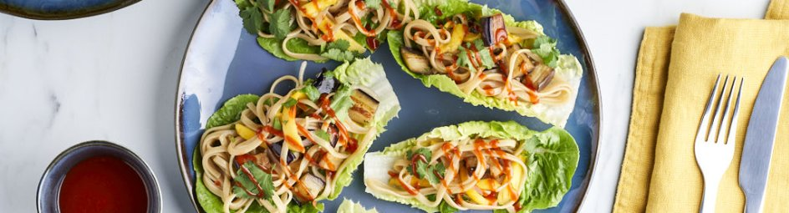
Ingrediënten: 4 personen
2 stuks Prei
250 gram Mie nestjes
2 eetlepel Sojasaus
2 theelepel Sesamolie
1 theelepel Azijn
1 stuk Mango of Ananasstukjes
1 stuk Sjalot
1 bosje Peterselie
2 stuks Little gem
4 theelepel Sriracha of Chilisaus

Bereiden:
1. Snijd de aubergines in dobbelsteentjes. Verwarm een grote koekenpan met een scheut zonnebloemolie op hoog vuur. Bak hierin de aubergineblokjes goudbruin en gaar. Breng op smaak met zout en peper.
2. Breng een pan met gezouten water aan de kook. Kook de mie nestjes volgens de bereidingswijze op de verpakking. Giet af en spoel na met koud water. Meng de sojasaus met de sesamolie en azijn, en meng door de noodles. Zet apart tot gebruik.
3. Snijd ondertussen de mango in dunne plakjes en de sjalot in dunne ringen. Hak de koriander grof. Meng de mango, aubergine en koriander door de noodles.
4. Haal de slablaadjes los van de kropjes. Vul met het noodlemengsel en garneer met de sriracha.

